Werkblad zondag 28 januari – welkom in de kerk

We leren psalm 2:7
Welzalig zijn, die naar Zijn reine leer
in Hem hun heil, hun hoogst geluk beschouwen,
die Sions Vorst erkennen voor hun Heer’;
welzalig zij, die vast op Hem betrouwen!

-------------------------------------------------------------------

Links naast mij zit ……………………………..
Rechts naast mij zit …………………………...
Wie is de dominee vandaag? …………………

Bij de preek
Luister naar de schriftlezing. Probeer antwoord te geven op de volgende vragen:
- In dit stukje in de Bijbel worden we een aantal keer gewaarschuwd. Misschien waarschuwen papa en/of mama jou ook wel eens. Waarom doen ze dat?
……………………………………………………………………………………………………………………………………………………………………………………………………..
- Het bijbelstuk dat we lezen komt uit een brief die Paulus heeft geschreven. Hij wil graag dat de gemeente luistert naar de Here Jezus en dat de mensen leven zoals God dat wil. Hoe ziet dat eruit? Leven zoals God dat wil? Hoe kunnen mensen aan jou zien dat je leeft zoals God dat wil? …………………………………………………………………………………………………………………………………………………………………………………………………………………………………………………………………………………………………………………………………………………………………………………………………………………………………………………..
- Hoe wil God dat wij met elkaar omgaan? Schrijf het in mooie letters hieronder op:

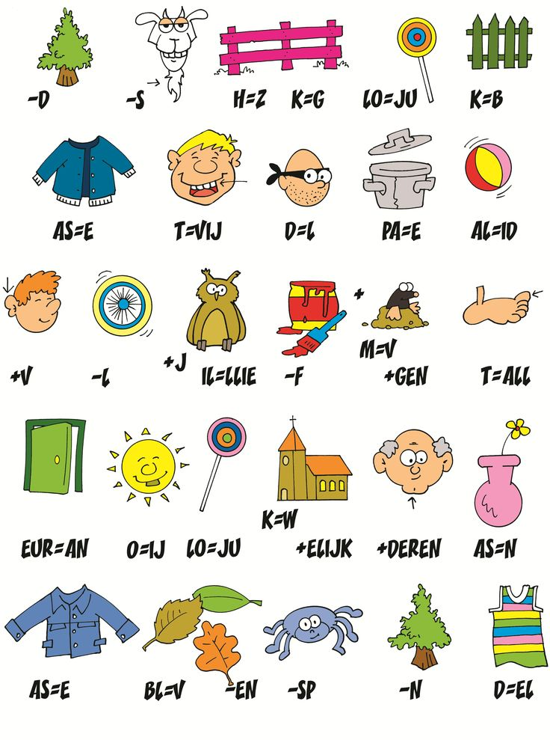
Weet jij wat er uit de rebus komt?

……………………………………………………………………………………………………………………………………………………………………………………………………………………………………………………………………………………………………………………………………………………………
